L'opérateur congolais Pariville fait son entrée sur Match en Direct
Les cotes Pariville sont désormais disponibles en temps réel sur la plateforme internationale Match en Direct, sur web et mobile, avec transfert direct vers le coupon Pariville.
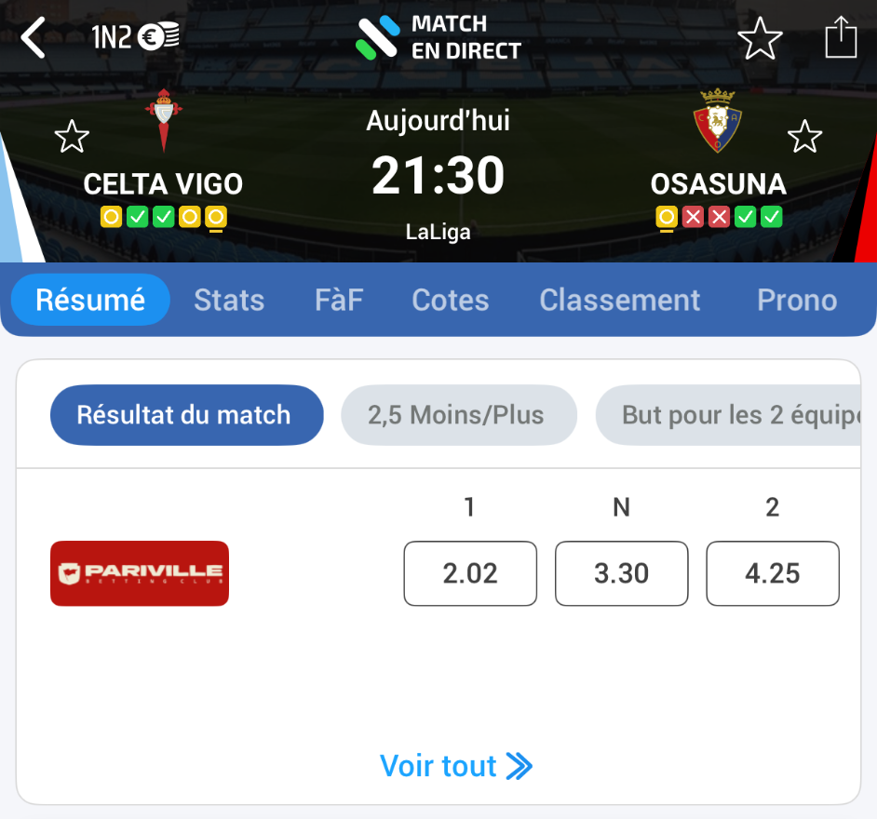
KINSHASA, RDC, 31 août 2026 – Pariville annonce l'intégration de ses cotes à Match en Direct, plateforme internationale francophone de référence pour le suivi des scores et des résultats sportifs.
Les fans qui consultent la page d'un match peuvent désormais voir les cotes Pariville actualisées en temps réel. Une sélection peut ensuite être transférée directement vers le coupon Pariville, sans quitter la plateforme ni rechercher une seconde fois le match concerné.
Cette intégration rapproche Pariville des amateurs de football et de sport dans les espaces numériques qu'ils utilisent déjà pour suivre les scores, les compositions, les classements et l'évolution des rencontres.
Disponible sur le web et sur mobile, ce nouveau parcours permet une transition simple et rapide entre le suivi d'un match sur Match en Direct et le coupon de paris sportifs en RDC de Pariville.
« Notre objectif chez Pariville est d'offrir aux joueurs congolais la plateforme la plus innovante et la plus compétitive du marché. Nous y travaillons continuellement. Cette intégration est une première en RDC : les fans qui suivent un match sur Match en Direct peuvent désormais consulter les cotes Pariville en temps réel, sans quitter la plateforme qu'ils utilisent déjà, puis transférer une sélection vers leur coupon de pari en quelques clics », déclare le CEO de Pariville.
Cette collaboration accompagne le développement de Pariville en République démocratique du Congo. En plus de sa plateforme en ligne, la marque renforce progressivement sa présence à travers son réseau physique, ses partenaires mobiles et ses initiatives terrain.

À propos de Pariville
Pariville est un opérateur agréé de paris sportifs et de jeux de casino en République démocratique du Congo. La plateforme propose des paris sportifs avant-match et en direct, des jeux virtuels, du casino et du casino en direct, ainsi que des moyens de paiement adaptés au marché congolais. Son service client francophone est basé à Kinshasa. Pariville développe également une présence physique et terrain portée par une équipe locale, tout en investissant dans l'innovation et les partenariats technologiques.

À propos de Match en Direct
Match en Direct est une plateforme internationale francophone de suivi des résultats sportifs en direct, disponible sur le web, iOS et Android. Elle fournit à plus de 10 millions de fans des scores actualisés, des alertes de buts, des classements, des compositions et des actualités sur plus de 100 compétitions sportives dans le monde.
Site officiel : pariville.cd
🔞Pariville est exclusivement réservée aux personnes âgées de 18 ans et plus. Jouez de manière responsable.

